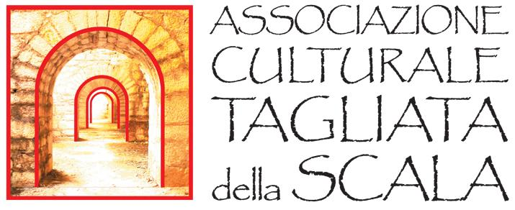
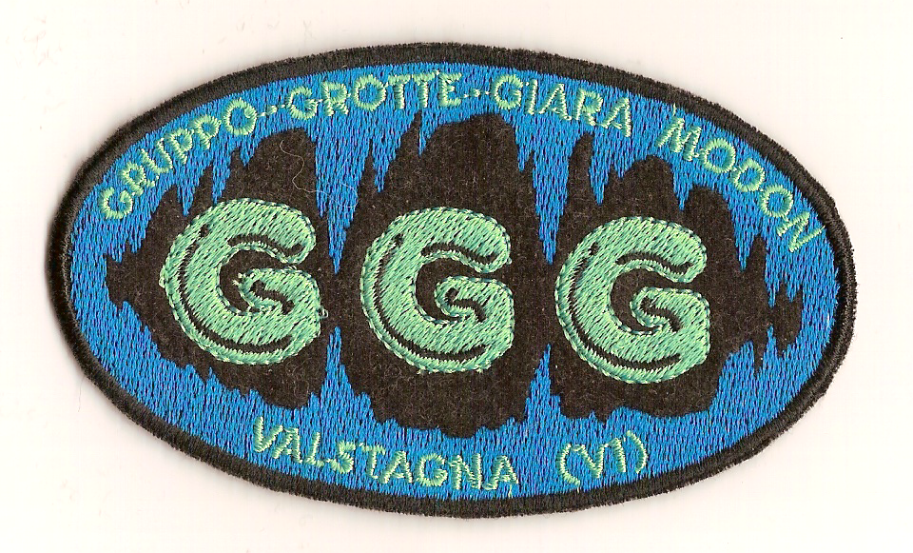

“Il territorio del Brenta”
Corso di storia locale
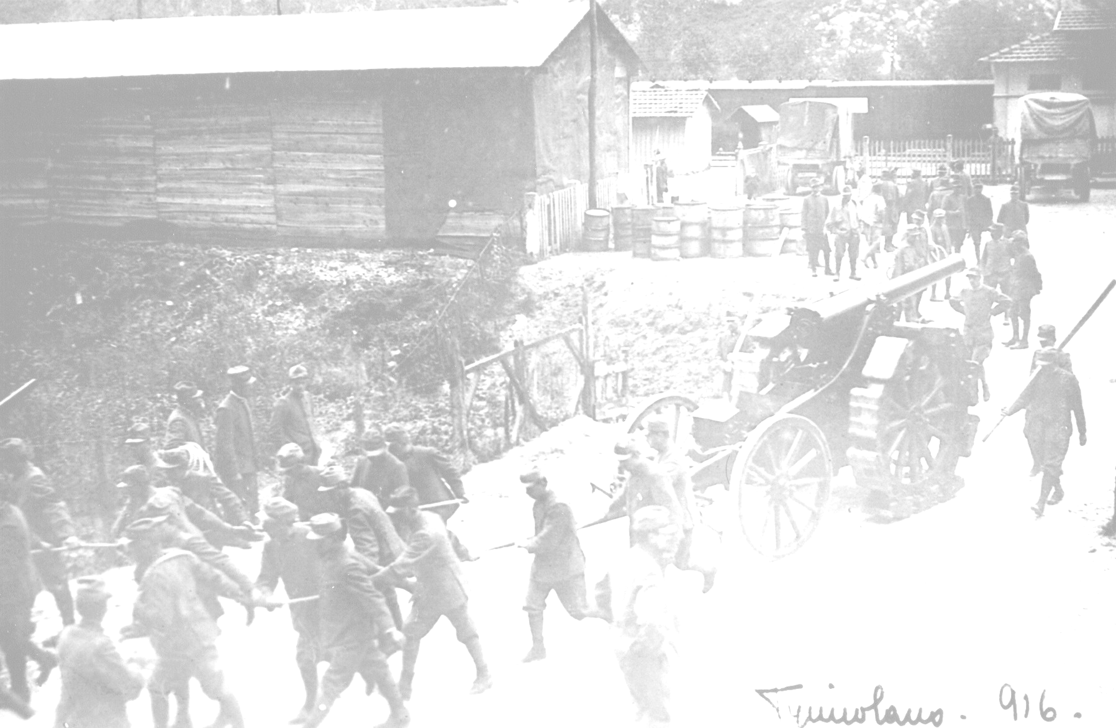
Iscrizione gratuita Entro il 7 ottobre

Sabato 10 ottobre—h. 16.30
Incontro alla stazione di Borgo Valsugana Est e visita al Museo della Grande Guerra di Borgo Valsugana.
Guida: Carlo Ferrai
Martedì 13 ottobre – h. 20.30
Inquadramento Geologico e geografico del territorio
Docente: dott. Renzo Zollet
Martedì 20 ottobre – h. 20.30
Inquadramento generale sulla storia della Valsugana e della Valbrenta
Docente: dott. Luca Girotto
Martedì 27 ottobre – h. 20.30
La Grande Guerra nel territorio del Brenta
Docente: dott. Luca Girotto
dott. Fabrizio Bassani
Martedì 3 novembre – h. 20.30
Presentazione dei lavori gruppo
La Guerra dei Forti
Docente: dott. Leonardo Malatesta

Luogo di svolgimento – Grigno (Tn)
Presso la Biblioteca comunale
Sono previste uscite nel territorio

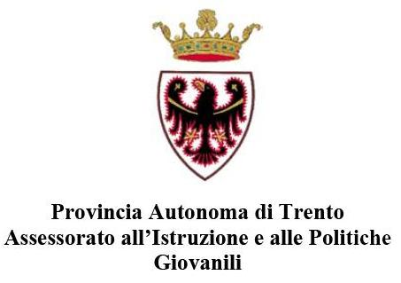
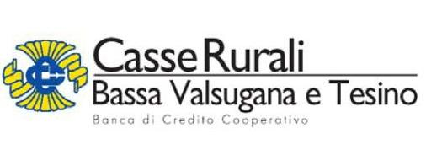
Martedì 10 novembre – h. 20.30
Le opere permanenti e campali della Valsugana
Docente: dott. Leonardo Malatesta
Martedì 17 novembre – h. 20.30
Folclore locale
Docente: Dario Dall’Agnol
Martedì 24 novembre – h. 20.30
La vita in Trincea durante la Grande Guerra
Docente: dott. Nicolas Oppio
Sabato 5 dicembre – h. 10.00
Visita al Trinceron e alla Tagliata della Scala con conduzione tenuta dai partecipanti al corso
Sabato 19 dicembre
Ciaspolada a Cima Campo con conduzione tenuta dai partecipanti al corso

Per iscrizioni e informazioni:

associazionetagliatascala@hotmail.it
Elisa: 340 0710541

